II курс (ДС-181, ДС- 182)
РИСУНОК
Учебная работа (на 3 недели)
Тема: Выполнение рисунка головы человека (автопортрет), карандаш, 50/40.
Задачи:
- Выполнить поэтапно рисунок карандашом – автопортрет. Фон белый. Освещение боковое.
- Предварительно выполняем несколько форэскизов.

Образец примерной работы

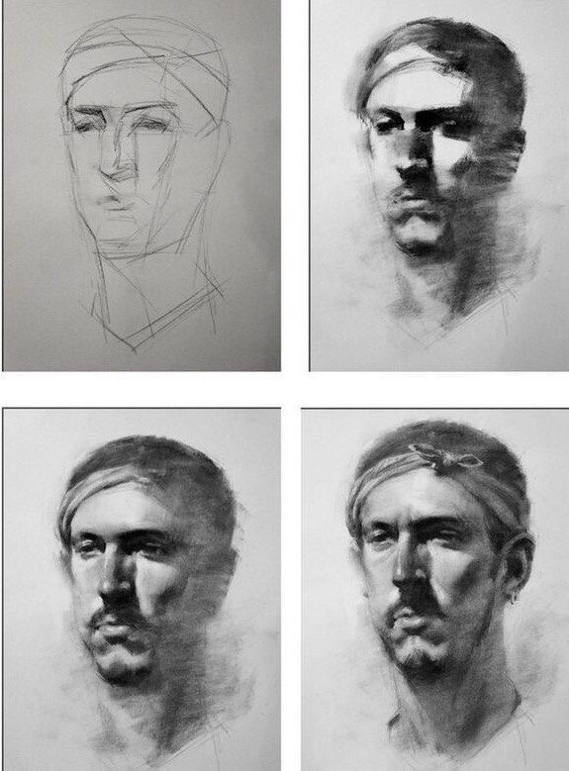

Домашняя работа (на 3 недели)

Выполнить копии поэтапно.
Формат А3.

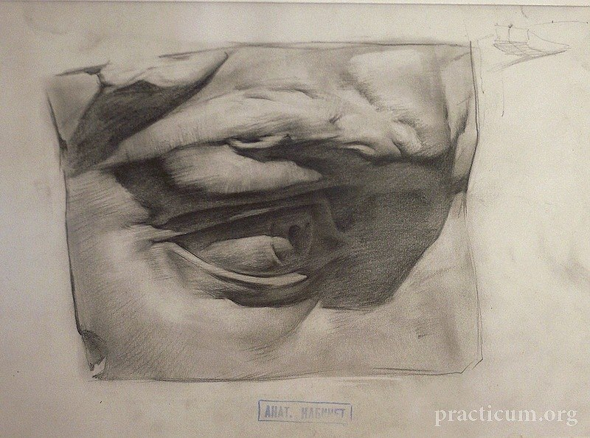
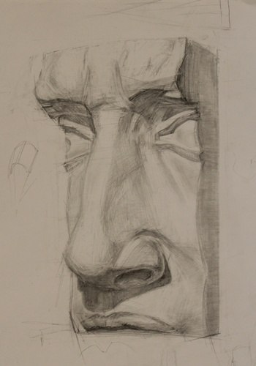

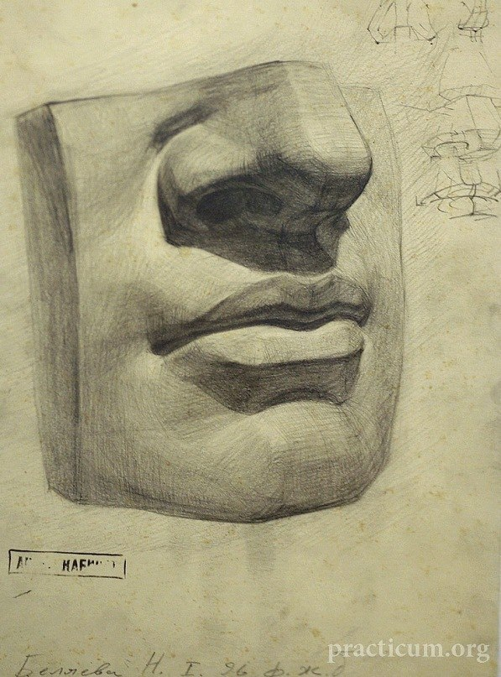
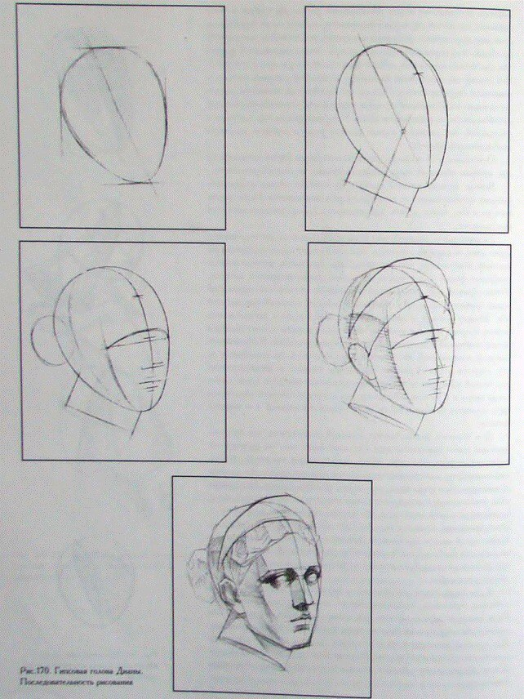

II курс (ДС-181, ДС- 182)

ЖИВОПИСЬ
Учебная работа (на 3 недели)
Тема: Натюрморт из предметов насыщенного цвета . 50/40
- Составить натюрморт из 3-4 предметов быта. В натюрморте использовать драпировки . Естественный, боковой свет!
- Поэтапно написать натюрморт темперой. Предварительно выполняем несколько форэскизов.

Образец примерной работы

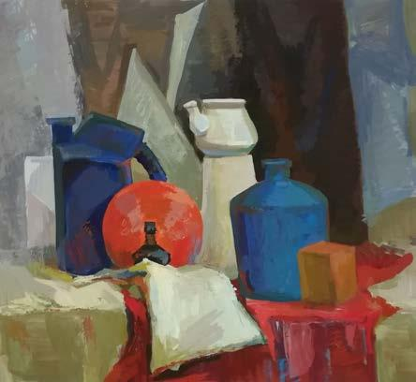

Домашняя работа (на 3 недели)

Формат А3, темпера.

Выполнить копии и поставить подобный натюрморт!

